Datum jednání: | 09. 09. 2021 | Bod programu:
Číslo návrhu: | 302/ZK/21
Název bodu: | Plnění rozpočtu Jihočeského kraje podle stavu k 30. 6. 2021

Předkladatel: | Ing. Tomáš Hajdušek
Zpracoval: | OEKO
Vedoucí odboru: | Ing. Ladislav Staněk

NÁVRH USNESENÍ

Zastupitelstvo Jihočeského kraje
bere na vědomí
informaci o plnění rozpočtu Jihočeského kraje k 30. 6. 2021 dle důvodové zprávy a příloh návrhu č. 302/RK/21.

DŮVODOVÁ ZPRÁVA

Materiál je předkládán na základě usnesení č. 134/2016/ZK-22, které ukládá zařazovat do programu jednání zastupitelstva kraje informaci o plnění rozpočtu s pololetní periodicitou.
Cílem obsahu textové části, obsaženého v důvodové zprávě, je podat informace o výsledcích rozpočtového hospodaření za sledované období včetně příslušných zdůvodnění. K návrhu je připojena tabulková část s bilancí a přehledem vybraných ukazatelů za 1. pololetí 2021 (příloha č. 1) a dále příloha č. 2, která obsahuje oficiální výkaz Jihočeského kraje za hodnocené období. Výkaz byl předán ve stanovené lhůtě do Centrálního systému účetních informací státu.
Ve vykazovaném období leden až červen 2021 bylo dosaženo přebytku hospodaření ve výši 2 221 811 823,26 Kč.
Materiál byl v totožné podobě předložen na 22. jednání rady dne 25. 8. 2021 a dále na 7. jednání finančního výboru dne 30. 8. 2021.

- Úvod
Zdrojem údajů pro sestavení textové části rozboru jsou data z finančního výkazu Jihočeského kraje („Výkaz pro hodnocení plnění rozpočtu územních samosprávných celků, dobrovolných svazků obcí a regionálních rad – Výkaz FIN 2-12 M“) za období 6/2021 a dále údaje čerpané z účetního a rozpočtového SW Ginis za stejné období. Veškeré číselné parametry jsou uvedeny po konsolidaci příjmů a výdajů.
Publikované součtové údaje v tabulkách jsou v některých případech zatíženy nepřesností na posledním desetinném místě vzhledem k zaokrouhlování.
Detailní pohled do jednotlivých příjmů a výdajů umožňují aplikace ROZKLIKÁVACÍ ROZPOČET a NOVÝ ROZKLIKÁVACÍ ROZPOČET Jihočeského kraje, které jsou k dispozici na webových stránkách Jihočeského kraje pod odkazem: https://www.kraj-jihocesky.cz/index.php/jihocesky-kraj/hospodareni-kraje. Na těchto rozpočtových portálech jsou pravidelně každý měsíc zveřejňovány aktuální údaje o plnění rozpočtu.

- Základní charakteristiky finančního hospodaření kraje
Rozpočet na rok 2021 byl schválen usnesením Zastupitelstva Jihočeského kraje č. 25/2020/ZK-3 ze dne 17. 12. 2020 jako schodkový s celkovými příjmy 20 113 963 800 Kč, celkovými výdaji 21 314 944 600 Kč a schodkem ve výši 1 200 980 800 Kč.
Ke krytí schodku bylo spolu s financováním přitom schváleno zapojení finančních prostředků z minulých let, deponovaných na účtech účelových fondů kraje v úhrnném objemu 1 200 980 800 Kč (z toho zapojení části zůstatku Fondu rezerv a rozvoje Jihočeského kraje ve výši 1 125 834 200 Kč).
V průběhu 1. pololetí byly příjmy i výdaje schváleného rozpočtu průběžně upravovány rozpočtovými opatřeními, evidovanými v časové posloupnosti.
Důvodem rozpočtových opatření, provedených počátkem roku, byly zejména převody nevyčerpaných prostředků z roku 2020 do roku 2021.
Kromě výše uvedeného patřilo ke standardním důvodům průběžné zapojování dotací přijatých ze státního rozpočtu, státních fondů a ostatních veřejných rozpočtů, kde z hlediska objemu patřily k nejvýznamnějším dotace na přímé náklady na vzdělávání, dotace ze SFDI na opravy komunikací a dotace na sociální služby. Dalšími byly úpravy rozpočtu ve vazbě na financování evropských projektů a v neposlední řadě také změny rozpočtu vyvolané novými věcnými skutečnostmi.
Po provedení veškerých rozpočtových opatření, došlo k navýšení celkových příjmů schváleného rozpočtu o 325 097,87 tis. Kč a navýšení celkových výdajů o 1 087 530,38 tis. Kč. Tyto rozpočtové změny měly ve svém konečném důsledku dopad do záporného salda schváleného rozpočtu, který se projevil jeho navýšením o 762 432,51 tis. Kč. Dle upraveného rozpočtu na konci prvního pololetí se tak předpokládal maximální povolený schodek na rok 2021 na úrovni 1 963 413,31 tis. Kč.
Rozpočtové hospodaření Jihočeského kraje podle stavu k 30. 6. 2021 vykazuje skutečný přebytek ve výši 2 221 811,82 tis. Kč. Základní parametry schváleného rozpočtu, upraveného rozpočtu a skutečnosti za 1. pololetí roku 2021 jsou patrné z následujícího přehledu.
Tabulka č. 1: Bilance příjmů a výdajů k 30. 6. 2021 (v tis. Kč)
Ukazatel | Schválený rozpočet | Upravený rozpočet | Skutečnost  30. 6. 2021 | % plnění UR
Příjmy celkem | 20 113 963,80 | 20 439 061,67 | 12 615 395,61 | 61,72
Výdaje celkem | 21 314 944,60 | 22 402 474,98 | 10 393 583,78 | 46,39
Saldo příjmů a výdajů (+/-) | -1 200 980,80 | -1 963 413,31 | +2 221 811,82 | -113,16

Disproporce mezi platným upraveným rozpočtem a dosaženou skutečností jsou obsahem níže uvedených komentářů. Obecně lze přitom konstatovat, že skutečně vykázaný přebytek rozpočtového hospodaření k 30. 6. 2021 bezprostředně souvisí s časovým plněním příjmů a výdajů. Především byla kraji, jako již standardně, v červnu poskytnuta zálohová část dotace MŠMT na přímé náklady na vzdělávání na období červenec a srpen 2021 v úhrnném objemu 1 715,39 mil. Kč s redistribucí školským zařízením v následném období. Významnou roli má i skutečnost, že investiční výdaje jsou obvykle realizovány až ve druhé části roku. Z uvedených důvodů je třeba brát do úvahy, že tento relativně příznivý výsledek hospodaření (oproti upravenému rozpočtu) má spíše informativní charakter a na jeho konečnou výši bude mít dopad ještě celá řada vlivů, zejména pak realizace vlastních výdajů.
Měsíční vývoj plnění příjmů, výdajů a salda přírůstkově v průběhu 1. pololetí 2021 je zřejmý z následující tabulky a grafu.

Tabulka č. 2: Příjmy, výdaje a saldo k 30. 6. 2021 (nápočtem, v tis. Kč)
Měsíc | Příjmy | Výdaje | Saldo příjmů  a výdajů
leden | 3 219 772,65 | 420 729,92 | +2 799 042,73
únor | 3 883 406,77 | 2 605 325,67 | +1 278 081,10
březen | 6 244 298,06 | 5 664 434,83 | +579 863,23
duben | 7 101 658,18 | 6 468 574,16 | +633 084,02
květen | 9 395 713,39 | 9 017 616,04 | +378 097,35
červen | 12 615 395,61 | 10 393 583,78 | +2 221 811,83

Graf č. 1: Měsíční vývoj salda příjmů a výdajů k 30. 6. 2021 (v tis. Kč)
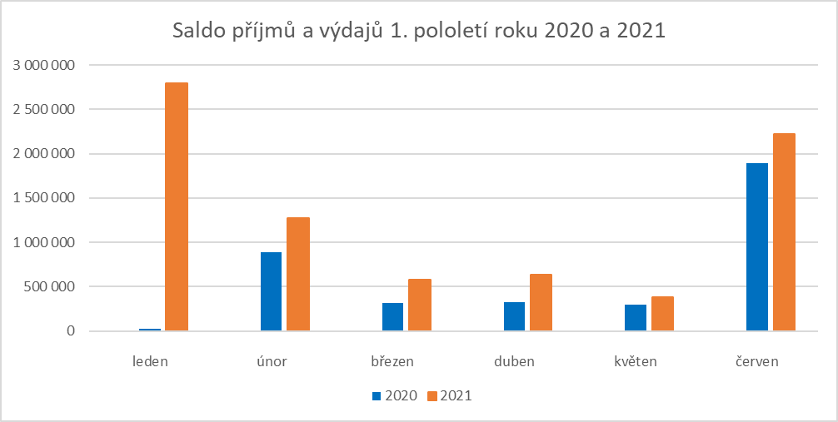
Saldo hospodaření dosažené za sledované období má přímý dopad do kategorie Financování a ve skutečnosti se projevuje snížením potřeby zapojení finančních prostředků z minulých let pro vyrovnání rozpočtového deficitu. Jedná se o položku „Změna stavu na bankovních účtech“.
Na položce „Aktivní krátkodobé operace řízení likvidity“ se vzájemně kompenzují operace při založení a automatické obnově termínovaných vkladů v případě dočasně volných prostředků Fondu rezerv a rozvoje. Konkrétně se jedná o vklad u PPF Banky, a. s., ve výši 300 000,00 tis. Kč, vždy na jeden měsíc s možností automatického obnovení po skončení periody.
Tabulka č. 3: Financování k 30. 6. 2021 (v tis. Kč)
Ukazatel | Schválený rozpočet | Upravený rozpočet | Skutečnost  30. 6. 2021 | % plnění UR
Změna stavu na bankovních účtech | +1 000 980,80 | +1 763 413,31 | -2 221 814,50 | -126,00
Aktivní krátkodobé operace řízení likvidity | +200 000,00 | +200 000,00 | 0,00 | 0,00
Operace nemající charakter P a V | +0,00 | +0,00 | +2,68 | *
Financování celkem (+/-) | +1 200 980,80 | +1 963 413,31 | -2 221 811,82 | -113,16

K 30. 6. 2021 byly na peněžních účtech kraje a v pokladně vykázány tyto zůstatky:
- bankovní účty fondů 1 407 863,69 tis. Kč,
- běžné účty 3 290 834,47 tis. Kč,
- účty projektů 259 132,34 tis. Kč,
- pokladna 201,75 tis. Kč.
Jihočeský kraj tak na konci 1. pololetí roku 2021 disponoval zůstatkem prostředků na účtech, fondech a v pokladně ve výši 4 958 032,24 tis. Kč. Na termínovaných vkladech a depozitním účtu bylo ke stejnému datu deponováno celkem 308 500,41 tis. Kč. Celkový zůstatek veškerých finančních prostředků kraje tak k 30. 6. 2021 činil 5 266 532,65 tis. Kč.

- Příjmy, výdaje a financování kraje
Údaje o plnění rozpočtu kraje vycházejí z účetních a finančních výkazů k datu 30. 6. 2021.
Tabulka č. 4: Struktura a plnění příjmů a výdajů k 30. 6. 2021 (v tis. Kč)
Ukazatel | Schválený  rozpočet | Upravený  rozpočet | Skutečnost  30. 6. 2021 | % plnění UR
Daňové příjmy | 5 983 790,00 | 5 998 920,00 | 3 114 477,92 | 51,92
Nedaňové příjmy | 518 024,41 | 499 668,29 | 203 023,57 | 40,63
Kapitálové příjmy | 1 000,00 | 1 000,00 | 12 394,14 | 1 239,41
Přijaté transfery | 13 611 149,39 | 13 939 473,37 | 9 285 499,98 | 66,61
Příjmy celkem | 20 113 963,80 | 20 439 061,67 | 12 615 395,61 | 61,72
Běžné výdaje | 17 766 111,84 | 18 414 641,36 | 9 526 421,50 | 51,73
Kapitálové výdaje | 3 548 832,76 | 3 987 833,62 | 867 162,29 | 21,75
Výdaje celkem | 21 314 944,60 | 22 402 474,98 | 10 393 583,78 | 46,39
Saldo příjmů a výdajů (+/-) | -1 200 980,80 | -1 963 413,31 | +2 221 811,82 | -113,16
Daňové příjmy jsou tvořeny především daňovými výnosy, jejichž podíly vyplývají ze zákona o rozpočtovém určení daní a ze správních činností (tzn. včetně správních poplatků a licencí). K 30. 6. 2021 byly tyto příjmy naplněny na 51,92 % v celkové výši 3 114 477,92 tis. Kč. Téměř celý objem těchto daňových příjmů (98,96 %) je tvořen příjmy ze sdílených daní, jejichž složení je blíže specifikováno v tabulce č. 5.
Nedaňové příjmy dosáhly objemu 203 023,57 tis. Kč a k 30. 6. 2021 byly naplněny na 40,63 %.
Jejich výše byla dána zejména:
- splátkami půjčených prostředků od příspěvkových organizací 106 615,46 tis. Kč,
- přijatými vratkami transferů a ostatními příjmy z finančního vypořádání 65 532,35 tis. Kč,
- přijatými nekapitálovými příspěvky a náhradami 6 916,31 tis. Kč,
- přijatými sankčními platbami 6 066,84 tis. Kč,
- splátkami půjčených prostředků od podnikajících subjektů 5 341,97 tis. Kč,
- přijatými pojistnými náhradami 4 887,46 tis. Kč,
- příjmy z pronájmu majetku 2 450,32 tis. Kč,
- přijatými úroky 1 961,36 tis. Kč,
- odvody příspěvkových organizací 1 446,94 tis. Kč.
Kapitálové příjmy ve výši 12 394,14 tis. Kč tvořily příjmy z prodeje pozemků a ostatních nemovitostí včetně jejich částí a k 30. 6. 2021 byly naplněny na 1 239,41 %. Překročení rozpočtu bylo dáno zejména prodejem učňovského areálu v k. ú. Dačice (12 100,00 tis. Kč), se kterým hospodařila Střední škola technická a obchodní Dačice. Tento mimořádný příjem byl rozpočtově ošetřen v následném rozpočtovém období a byl určen k převodu do Fondu rozvoje školství.
Přijaté transfery v objemu 9 285 499,98 tis. Kč byly k 30. 6. 2021 naplněny na 66,61 %. Rozhodující objem tvoří ostatní neinvestiční transfery ze státního rozpočtu ve výši 8 755 117,32 tis. Kč, z nichž nejvyšší podíl představuje dotace MŠMT na přímé náklady na vzdělávání (6 863 317,37 tis. Kč). K dalším významným transferům, přijatým v 1. pololetí roku 2021, patří zejména neinvestiční dotace na sociální služby (1 344 099,16 tis. Kč).
Souhrn daňových, nedaňových a kapitálových příjmů tvoří vlastní příjmy kraje, které k 30. 6. 2021 představují objem 3 329 895,63 tis. Kč. Výrazně převažující částí (92,56 %) těchto vlastních příjmů jsou příjmy ze sdílených daní (tabulka č. 5), které kraj inkasuje dle zákona č. 243/2000 Sb., o rozpočtovém určení daní, a které k uvedenému datu činily 3 082 186,44 tis. Kč.
Přehled o příjmech z jednotlivých sdílených daní za 1. pololetí roku 2021 je zřejmý z následující tabulky:
Tabulka č. 5: Příjmy ze sdílených daní k 30. 6. 2021 (v tis. Kč)
Ukazatel | Schválený rozpočet | Upravený rozpočet | Skutečnost  30. 6. 2021 | % plnění UR
DP fyzických osob placená plátci | 1 530 000,00 | 1 530 000,00 | 511 704,72 | 33,44
DP fyzických osob placená poplatníky | 20 000,00 | 20 000,00 | 18 553,31 | 92,77
DP fyzických osob vybíraná srážkou | 150 000,00 | 150 000,00 | 88 738,33 | 59,16
DP právnických osob | 920 000,00 | 920 000,00 | 758 474,55 | 82,44
Daň z přidané hodnoty | 3 350 000,00 | 3 350 000,00 | 1 704 715,53 | 50,89
Celkem příjmy ze sdílených daní | 5 970 000,00 | 5 970 000,00 | 3 082 186,44 | 51,63
Graf č. 2: Podíl jednotlivých sdílených daní k 30. 6. 2021 (v tis. Kč)
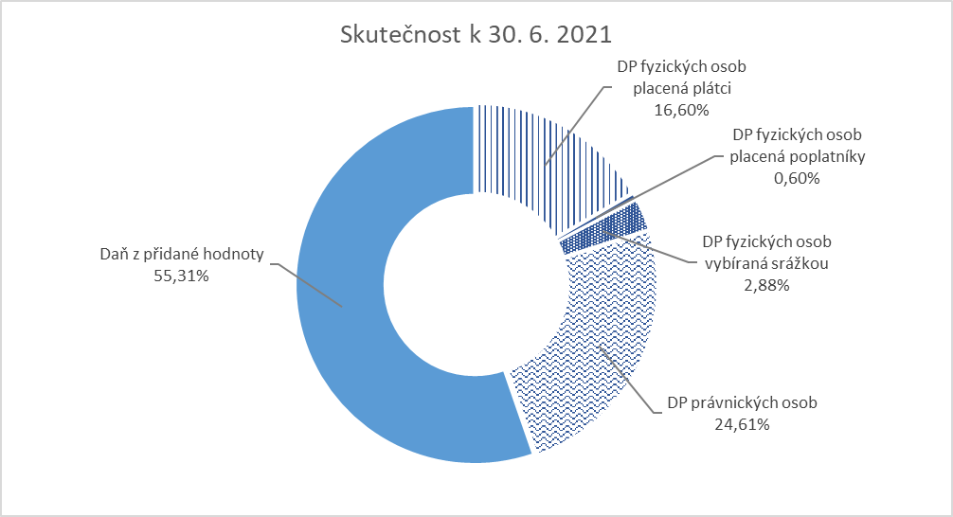
Běžné výdaje v objemu 9 526 421,50 tis. Kč byly k 30. 6. 2021 čerpány na 51,73 % upraveného rozpočtu. Nejvýznamnějšími výdajovými položkami byly:
- transfery zřízeným příspěvkovým organizacím kraje 3 740 256,96 tis. Kč,
- transfery obcím a jejich zřizovaným organizacím 3 725 403,58 tis. Kč,
- dopravní obslužnost 860 881,09 tis. Kč,
- transfery soukromoprávním subjektům (právnické osoby, spolky, obecně prospěšné společnosti, neziskové organizace apod.) 842 475,58 tis. Kč,
- platy, odměny a související odvody 171 954,70 tis. Kč,
- nákup služeb 91 810,69 tis. Kč,
- transfery veřejným rozpočtům (platba daní, poplatků, finanční vypořádání) 37 413,62 tis. Kč,
- transfery krajům (smlouvy o spolupráci) 14 528,77 ti. Kč,
- poskytnuté náhrady (náhrady škod způsobených zvláště chráněnými živočichy) 13 128,01 tis. Kč,
- nákup materiálu 10 180,45 tis. Kč,
- dary a transfery obyvatelstvu 6 655,61 tis. Kč,
- nákup vody, paliv a energie 4 597,15 tis. Kč,
- opravy a udržování 3 821,27 tis. Kč.

Kapitálové výdaje ve výši 867 162,29 tis. Kč byly k 30. 6. 2021 čerpány na 21,75 % upraveného rozpočtu, přičemž se jednalo o následující výdaje:
- transfery zřízeným příspěvkovým organizacím 245 970,88 tis. Kč,
- pořízení dlouhodobého hmotného majetku 221 403,92 tis. Kč,
- nákup akcií 174 800,00 tis. Kč,
- transfery nepodnikajícím fyzickým osobám (Nová zelená úsporám) 142 927,76 tis. Kč,
- transfery veřejným rozpočtům územní úrovně 51 511,94 tis. Kč,
- půjčené prostředky 13 473,65 tis. Kč,
- transfery soukromoprávním subjektům (fyzické a právnické osoby, spolky…) 10 068,13 tis. Kč,
- nákup programového vybavení a ostatního dlouhodobého nehmotného majetku 6 195,61 tis. Kč.
Nedočerpané kapitálové výdaje v celkovém objemu 3 120 671,33 tis. Kč představují 78,25 % upraveného rozpočtu. Jak již bylo uvedeno výše, jde pouze o časovou disproporci. Příčinou opožděného plnění kapitálových výdajů je v letošním roce především zpoždění realizace projektů spolufinancovaných z EU (IROP a IPRÚ) a dotačního titulu SFDI a jejich fakturace zejména ve druhém pololetí, kdy lze očekávat jejich postupný náběh. Již tradičně půjde především o výdaje související s rekonstrukcí a modernizací silnic II. a III. třídy. V případě kapitálových výdajů z vlastních zdrojů kraje půjde dále o investiční transfery zřízeným příspěvkovým organizacím (zejména oblast dopravy, školství a sociální péče) a transfery krajským nemocnicím. Patří sem také investiční příspěvky obcím, poskytované zejména v rámci dotačních programů kraje, kdy čerpání těchto příspěvků závisí na předání příslušných podkladů k vyúčtování.

Finanční nároky a krytí: nejsou

Vyjádření správce rozpočtu: předkladatel je centrálním správcem rozpočtu

Návrh projednán (stanoviska): nevyžádána

PŘÍLOHY:
- Bilance a přehled vybraných ukazatelů za 1. pololetí 2021 (202106_plneni_rozpoctu.pdf)
- Výkaz pro hodnocení plnění rozpočtu územních samosprávných celků, dobrovolných svazků obcí a regionálních rad (Výkaz FIN 2-12M) za období 6/2021 (FIN 2_12M.pdf) – příloha je k dispozici, vzhledem k rozsahu, pouze v elektronické podobě

Zodpovídá: vedoucí OEKO - Ing. Ladislav Staněk

Termín kontroly: 30. 9. 2021
Termín splnění: 30. 9. 2021

